MODELOS Y SERVICIOS DE DATOS [MYSD-MBDA]
Diseño Lógico. Procedimiental. SQL - DDL, DML
2025-2
Laboratorio 4/6
OBJETIVOS
Evaluar el logro de las competencias adquiridas para:
1. Diseñar el modelo conceptual para una organización
2. Diseñar el modelo lógico correspondiente a un modelo conceptual
3. Implementar una base de datos relacional a partir de un diseño conceptual y lógico 4. Implementar los mecanismos procedimentales necesarios para garantizar integridad 5. Poblar la base de datos con información consistente
6. Usar un ambiente de desarrollo de bases de datos (SQL Developer)
ENTREGA
Publiquen los resultados en un archivo .zip , el nombre de este archivo debe ser la concatenación en orden alfabético de los primeros apellidos de cada uno de los miembros. Deben entregar los archivos: lab04.doc, linked-us.asta y linked-us.sql.
Para organizar el archivo .sql incluyan como comentarios los títulos y subtítulos señalados y no olviden dar nombres significativos a cada uno de los elementos de la implementación.
PUNTO UNO. REFACTORIZACIÓN CICLO.
Ciclo 1. linked-us. Validación + Gestión de errores

En este punto vamos a perfeccionar el trabajo realizado: la estructura y las condiciones de integridad básicas del ciclo seleccionado. No olviden considerar los comentarios de la entrega anterior.
A. Modelo conceptual
Revisen su modelo conceptual y perfecciónenlo. ¿Cuáles fueron los cambios realizados? B. Modelo lógico
Revisen su modelo lógico y perfecciónenlo. ¿Cuáles fueron los cambios realizados? C. Construcción
Revisen el código actual del sistema y perfecciónenlo. ¿Cuáles fueron los cambios realizados? El código debe: 1) estar en un sólo archivo 2) seguir el estándar de indentación 3) seguir el estándar para nombres de las restricciones
PUNTO DOS. PREPARANDO CRUDs
Ciclo 1. linked-us. Validación + Gestión de errores

En el laboratorio vamos a iniciar la construcción de algunos casos de uso de este ciclo (i) implementando restricciones (tanto declarativas como procedimentales) y (ii) automatizando acciones.
Para cada uno de ellos sigan los pasos propuestos a continuación (A. B.) y documenten las fuentes como se indica.
TRABAJEN CASO POR CASO:
es decir, implementen completamente un caso de uso antes de pasar al siguiente.
Caso de uso 1: Registar validación
• Revisen la documentación en el diseño conceptual (astah)
[BONO] Caso de uso 2: Mantener error
• Incluyan la especificación en el diseño conceptual (astha).
• Recuerden: la adición de errores es automática cuando se detecta una falla en la validación. • Implementen únicamente el escenario de adición.
A. Modelo lógico
Definan el mecanismo apropiado para implementar las reglas de integridad asociadas al caso de uso.
• Escríbanlas¹ en la descripción del modelo lógico siguiendo el ejemplo presentado en el autoestudio.

ATRIBUTOS
TTamano:
Cadena(6) que puede ser: 0-50, 50-100, 100+
ck_tamano

Tano:
Entero(3) mayor o igual a 1900
ck_ano

TUrl:
Cadena(50)
Mínimo dos puntos
Terminado en pdf o html
ck_propuesta

TCorreo:
Cadena(30)
- Con una única @
- Con caracteres antes y después de la arroba
-De dominio diferencia a hotmail.com gmail.com yahoo.com
ck_correo

TNombre:
Cadena(50)
Mínimo un nombre y un apellido
Sólo puede contener letras
ck_nombre

TCategoria:
Cadena(1)
P: Publicación
R: Reconocimiento
I: Idioma
ck_categoria

TConsecutivo:
Entero(5) entre 1 y 99999
ck_numero

TJustificación:
Cadena(50)
Debe tener más de 5 palabras.
ck_justificacion

TUrl:
Cadena(50)
Mínimo dos puntos
Terminado en pdf o html
ck_evidencias

TEstado:
Cadena (1)
(E)n proceso, (T)erminada, (A)nulada
ck_estado

CRUD:
Cadena que contiene:
Insert
Update
Delete
Select
ck_operacion

TSeveridad:
Cadena que contiene
informativo
advertencia
crítico
ck_severidad

TEvidencia:
Cadena:
-Log
-Archivo
-Descripción técnica
ck_tipo

CLAVES

pk_sectores, pk_competencias, pk_profesionales, pk_fundaciones, pk_actua, pk_perfiles, pk_validaciones, pk_errores, pk_critico, pk_evidencias, pk_notificaciones, pk_logros, pk_perfilsigueperfil, pk_profesionalcompetencia, pk_competenciasector, pk_evidenciasvalidacion.

uq_fundacion_propuesta, uq_notif_descripcion

fk_cs_comp, fk_cs_sector, fk_prof_sector, fk_prof_comp, fk_actua_fund, fk_actua_sector, fk_val_prof, fk_val_comp, fk_val_perf, fk_err_val, fk_err_actor, fk_critico_error, fk_evi_error, fk_notif_error, fk_notif_perf, fk_logros_prof, fk_psp_perfil, fk_psp_seguido, fk_pc_prof, fk_pc_comp, fk_ev_valid

TRIGGERS

Trigger trg_insert_validacion
Asigna número incremental, fecha actual y estado inicial “E”.

Trigger trg_validacion_red
Verifica en la tabla PERFILSIGUEPERFIL que el perfil validador siga al profesional evaluado.

Trigger trg_validacion_modificar
Impide cambios no permitidos en validaciones terminadas o anuladas.

Trigger trg_validacion_terminar
Verifica que existan evidencias y justificación antes de permitir el cambio de estado.

Trigger trg_validacion_anular
Permite anular validaciones terminadas y bloquea modificaciones posteriores.
B. Construcción
Implementen los componentes definidos en el paso anterior:
• Organicen el código siguiendo el esquema propuesto. Usen comentarios para cada sección. • Incluyan comentarios para explicar la intención de cada caso de OK y NoOK
CICLO 1: CRUD : __________________________
Atributos
Tuplas
TuplasOK
TuplasNoOK
Acciones
AccionesOK
Disparadores
DisparadoresOK
DisparadoresNoOK
XDisparadores
PUNTO TRES. REFACTORIZACIÓN GENERAL.
Revisen su modelo conceptual general y perfecciónenlo. ¿Cuáles fueron los cambios realizados?
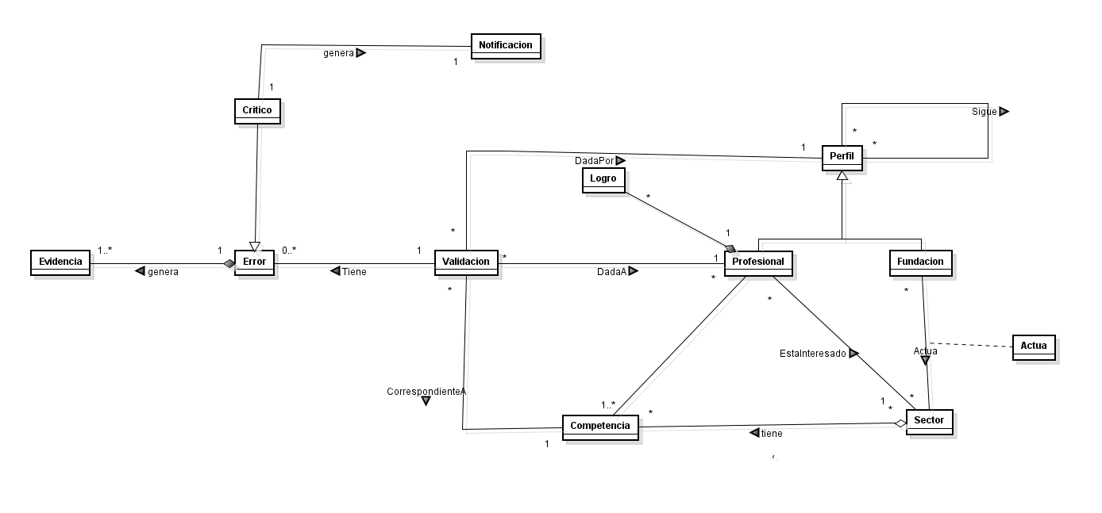
RETROSPECTIVA
1. ¿Cuál fue el tiempo total invertido en el laboratorio por cada uno de ustedes? (Horas/Hombre)
7.5 Carlos
7.5 Juan Diego
2. ¿Cuál es el estado actual del laboratorio? ¿Por qué?
Completo
3. ¿Cuál consideran fue el mayor logro? ¿Por qué?
Entedener la logica de los triggers
4. ¿Cuál consideran que fue el mayor problema técnico? ¿Qué hicieron para resolverlo?
Aprender a usar sql developer
5. ¿Qué hicieron bien como equipo? ¿Qué se comprometen a hacer para mejorar los resultados?
Distribuirnos el trabajo bien, resolver nuestras dudas
6. ¿Qué referencias usaron? ¿Cuál fue la más útil? Incluyan citas con estándares adecuados.
Nos ayudamos de la IA para entender partes de el código, especialmente de los triggers
https://chatgpt.com/
1 La descripción debe quedar en astah. Modelo Lógico. Modelo Mini. Descripción.

